东 南 大 学 保 卫 处 文 件

校保字 ﹝2019﹞19号

关于东南大学第十一届环九龙湖自行车大赛
部分路段实行交通管制的通告
全校各单位：
我校将于2019年10月26日下午举行东南大学第十一届环九龙湖自行车大赛，经研究决定将于当日对九龙湖校区部分路段实行交通管制，请广大师生积极配合，具体通告如下，：
一．管制时间：2019年10月26日下午12:00——17:30。
二．管制路段：
- 两江西路，两江南路，两江北路全段；
- 两江东路由南至北到南工北路；
- 东南路北至两江北路，南至南工北路段。
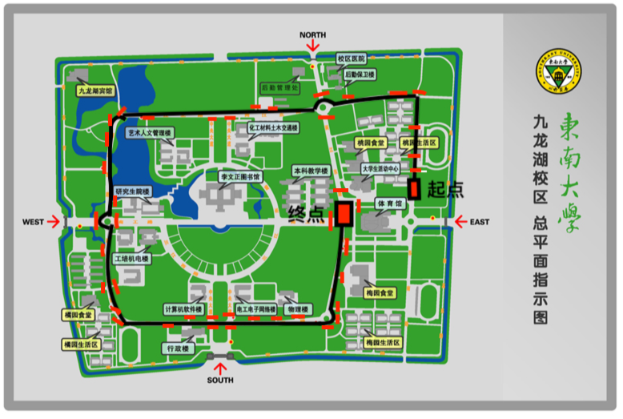

东南大学保卫处
2019年10月24日

